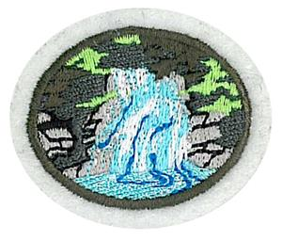Vodopadi

1. Definiši sledeće tipove vodopada i daj primer za svaki.
   1. Blok
   2. Kaskadni
   3. Konjski rep
   4. Segmentirani
   5. Skok
   6. Prelomljeni
2. Izaberi 10 vodopada, uključujući i dva iz tvoje okoline ili države i napravi spisak sledećih informacija o njima: ime, ukupna visina, tip vodopada, rečni tok, lokacija.
3. Izvrši dve od sledećih aktivnosti:
   1. Poseti vodopad i napiši kratak tekst o svom iskustvu.
   2. Izaberi vodopad (neki drugi nego onaj iz zahteva pod brojem 2) po tvom izboru i zabeleži činjenice i interesantne zanimljivosti o vodopadu koji si izabrao\la.
   3. Pogledaj neki video zapis o vodopadu.
   4. Napravi kolaž slika o vodopadima. Uključi slike i zanimljive informacije o svakom. Ovo može biti i grupni projekat.
4. Voda je zabeležena u sledećim stihovima u Bibliji. Objasni šta se dešava u svakom stihu i kaži šta simboliše voda.
   1. Jovan 9:11
   2. Jovan 13:5
   3. Matej 3:16